- 初识神兵——为什么选择Unity3d
1.1常用3D引擎对比分析
在很久以前(调整一下表达)，游戏开发的效率是十分低下的，因为每款游戏的开发都需要从零开始构架。这就意味着，在整个开发过程中，重复“造轮子”耗费了开发者的巨大精力。于是，出于对提高开发效率的渴望，一些经验丰富的开发者开始尝试通过修改现有的游戏框架来制作新的产品，以此达到节约时间和成本的目的。于是慢慢的，引擎的概念开始被开发者所创造，并且推广（调整一下）。时至今日，Unity3d成为其中重要的一支。
针对不同的需求，自然也会产生不同特点的引擎。Unity有不少强大的竞争对手，Epic Games的虚幻4（Unreal Engine 4，下文均用虚幻4代指）和德国Crytek的CryEngine引擎也是当今家喻户晓的游戏引擎，并且各自都产出过优秀的作品(招牌作品？)。各种引擎凭借自己的技术优势抢占着市场，但这些引擎究竟孰优孰劣？笔者认为主要可以从以下三个方面进行对比：图形渲染、资源获取和平台支持。
一款优秀的游戏，首当其冲的自然就是画面（可以调整）。精致的画面能赋予游戏生命力，尤其是现在，虚拟现实中的视觉呈现是影响用户体验的重要一环，场景的优化决定了开发者是不是能够在现有的硬件条件下实现预想的画面。而同等硬件条件下的渲染能力是一款优质引擎的基本功。对于相同面数的场景来说，Unity在图形渲染能力上与虚幻4和CryEngine相比有点差强人意（略显颓势？差强人意指的是勉强令人满意），如果要提升画面质量， 则需要使用第三方制作的美术工具例如Substance或者Quixel来制作合适的贴图，以此完善画面逼真程度。（断句要注意）
注：面数是指…
想生成好的画面，就需要优质资源内容的支持。对于资金充裕的大型公司或者团队来说，由美工团队来制作模型资源和搭建场景，由技术团队来实现逻辑功能等。但是对于个人开发者以及小型团队的低成本开发来说，毫无疑问Unity的Assets商店提供的便捷性是最强的，其中囊括了全世界的开发者所创造的各类素材和插件，甚至还有技术服务的支持，网站提供中韩日英四种语言浏览模式，开发者能使用资金来节约大量的开发时间。（断句要注意，拆分）而使用虚幻4进行开发的话，通常需要经验丰富的技术美工来处理资源不足（什么资源？）以及在引擎中资源的适配问题。如果自己就是个技术美工并且达到一定的水平，开发者可以把自己制作的模型或者插件，甚至是完整项目放在这些引擎的商店中进行售卖，增加个人收入。
虚幻4的素材商店比起Unity则略显不足，一方面是因为使用人数的差异，2016年1月Unity官方宣布自己的全球注册开发者人数已经超过了450万，其中的1/3来自于中国。而虚幻4在2016年7月发出声明，虚幻4在免费后已经聚集了200万开发者用户。（半年后发生了很大的变化）另一个原因则是因为虚幻4引擎的学习成本要高于Unity，很多公司并不愿意负担这种时间成本，毕竟现在的市场产品迭代非常迅速，容不得半点延迟（更应该从开发者角度来描述，而不是公司。这里我认为问题不是学习周期，而是学习资源严重不足）。而CryEngine 在素材市场的支持和搭建上要远远逊色于前二者。值得注意的是，Unity的素材来源于商店（意思表述不明确），如果是要由个人或者美工团队制作的话，是需要在第三方平台例如3SMAX或者Maya里完成渲染后导入进来的。虚幻4引擎本身具有非常强悍的图形处理能力，包括高级动态光照、新的例子系统（可同时处理百万数量级的粒子）等， 对美工来说都是无法抗拒的诱惑。
平台支持方面， Unity支持的平台高达27个，囊括了MAC、Windows、IOS和Andriod在内的所有主流平台，而虚幻4支持的平台仅有Unity的一半左右。还有一点值得一提的是，Unity3d在国内有大量的中文论坛（国内有大量的Unity开发者论坛），其中提供了很多开发入门的课程或经验分享，包括各种案例和实战项目的教学视频，开发者有更多自我提升的渠道。而虚幻4由于开发者数量较少，因此能在论坛上获取的信息显得 （更改表述）。除非是经验丰富的程序员，经常在国外论坛上出没，否则用虚幻4开发大型项目会在许许多多的问题上感到力不从心。至于CryEngine，它的支持平台总数还不到十个。
//VR AR用VIVE开发的优缺点
综上可知，Unity在开发成本和入手难易度上都占了上风（Unity在学习难度和开发成本上都优于其它二者），只要有几个不错的程序员，配上美工制作或Assets Store购买的高品质资源素材，做出好的作品和内容不是特别复杂的事情。当然如果要追求画面质量达到CG级别，并且拥有几个经验丰富的开发者，撑得住资金投入的话，虚幻4也未尝不是一个好的选择。而CryEngine，投入学习的成本相对较高和使用的场景目前局限性较大。

1.2 Unity的发展史
Unity3d是由Unity Technologies开发的一款跨平台开发软件（游戏引擎），综上可知，这款软件用于开发者加强对于三维动画、三维电子游戏的开发效率。Unity1.0在2005年6月在苹果全球开发者大会上首次发布。那时候，Unity3d仅仅应用于MAC平台，主要用来支持VR和Web项目的开发，属于极其普通的一款引擎，但是在2008年 推出Windows版本（不确定，中文资料和英文资料不匹配），并开始支持IOS与Wii以后， Unity逐渐显露峥嵘，并随着移动游戏的逐渐火爆变的炙手可热。到了2009年以后，国内的手游市场进入快速发展和盈利的阶段，Unity凭借着免费和上手简单两大特点，在中国市场获得了相当的地位，其注册人数逐渐拔高到3.5万，在当时的游戏引擎排入前五之内。2010年，Unity开放了软件对于Android的支持， （调整表达）不断地生长壮大，到了2011年Unity将所支持的平台拓展到PS3和XBOX360以后，Unity的跨平台能力已经到了一个登峰造极（调整表述）的程度。到了今天，Unity可以将产品发布到包括Windows、Mac Os X、IOS在内的27个主流的平台上（至今还在不断更新），并且还在不断地增长当中。
时间线可能有误差：http://subject.manew.com/time/index.html#y2001
https://en.wikipedia.org/wiki/Unity_Technologies
强调：断句
游戏引擎的意义是什么？
首先要明确一个概念：游戏引擎用来解决对产品的需求（表述要优化）(存疑，Wiki上的示意是A game engine is a software framework designed for the creation and development of video games.
https://en.wikipedia.org/wiki/Game_engine)。也就是说不管是现有的游戏引擎或者大公司自己编写的引擎，都是为了达到一定的目的（稍显多余）。比如想要精致的游戏画面，追求流畅潇洒的控制系统，绚丽华美的粒子特效（表述要调整）。任何一款游戏引擎都不可能满足所有的需求，就像苹果公司不能自己做出苹果手机的所有配件一样。游戏引擎的存在只是一个“中转站”，它不是一个轮胎或者一个方向盘，而是一条“流水线”。因此游戏引擎的意义就是，用来集合自研或者第三方支持的游戏开发工具的平台，并为开发者提供面向更多对象的兼容(最好用官方一点的语言)。
为什么选择Unity3d？
众所周知，我们现在所处的时代被称之为“快消时代”，商品在市场的存活时间被极大地压缩，既然如此，过高的投入生产就意味着不成比例的回报，大大增加了风险。因此，我们需要有一种可以快速迭代的方式来支持我们的产品内容更新。而Unity3d就是我们不错的选择。首先，它拥有Assets Store这种资源商店，里面囊括了全世界开发者的智慧结晶和成果，只要支付一定的金钱，我们就可以换来宝贵的开发时间，同时我们可以将自己开发的资源和内容放在商店中进行销售，换取一部分红利；其次，Unity3d的可视化操作对于新手来说，是一个快速学习和上手的保障（要调整），可以在开发过程中随时查看在游戏中的视觉状态并且进行调试；最后，就是多平台的开发，Unity3d支持C#和JavaScript、Boo编程语言。，对于入门级开发者来说，要大大缩短出成果的时间，更适合创业公司培养自己的程序员，只需要 的学习就能开始进行简单地项目开发（表述要调整），节约了的开发成本，并且在进行一次开发后，用户可以将内容发布到多个平台上。
作为这样的一款开发引擎，在当今移动互联网大行其道，虚拟现实技术整装待发的市场环境下，Unity3d成为当今国内最受欢迎的游戏引擎之一也不是什么难以理解的事，例如《纪念碑谷》《炉石传说》《神庙逃亡》《仙剑奇侠传6》等游戏，都是利用这款引擎进行开发的。（断句，表述要调整）
这款引擎最大的意义是对于市场和开发者提供了一条从零开始通往开发之路的“捷径”。接下来本书会系统地为您介绍更多关于Unity3d开发的知识和技能，不管是初出茅庐的毕业生，还是有着一定经验的开发者，希望这里面的内容都能对您产生一定的启发和思考。

1.3 Unity软件安装、授权与服务
在Unity的安装版本选择方面，通常不推荐最新的版本，而是选择目前最稳定的版本（对初学者来说，通常选择最新的版本。对项目开发来说，通常由项目负责人确定相对稳定的版本）。团队开发中由于不同版本的开发会引起未知的兼容问题和BUG，类似插件和素材都要在开发前确认使用的版本号。在这儿我们只针对引擎，通常在进行产品开发之前都会由团队或者产品经理做出开发需求文档，明确引擎版本号，但是对于个人开发者来说，选择较新的稳定版本即可。

1.3.1 在Windows下的安装
接下来向您介绍如何在Windows操作系统下安装Unity软件
（1）使用浏览器登陆Unity官方下载页面（网址：https://store.unity.com/cn），并且选择自己需要的授权类型。Unity提供了四种版本的软件授权，我们在后面会进行详细说明，不同的授权涉及到不同的软件功能支持。选择对应版本点击立即下载，将安装包下载到电脑中，并打开，会看到如下导航界面（图1.3.1）

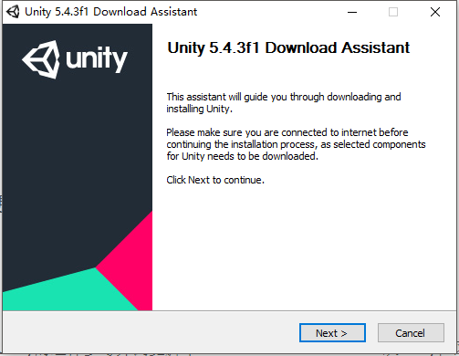
图1-1 Unity安装导航界面

（2）点击Next>进入下一步，勾选协议下方的“我接受协议中的条款”（I accept the terms of the License Agreement）（图1.3.2）

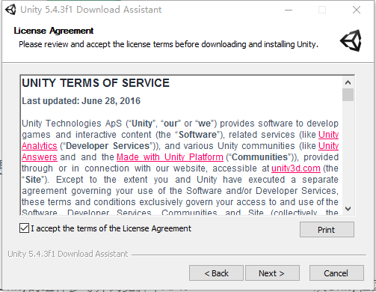
图1-2 Unity安装导航界面-确认License
备注：图片编号统一为图x-x

（3）点击Next>进入下一步，这里的选择取决于操作系统位数，查看电脑操作系统是32位或者是64位， 是64位的操作系统可以兼容32位和64位的软件， 如果是32位的电脑则只能兼容32位的Unity。关于操作系统的查询方式如下：
右键点击桌面上“此电脑”（我的电脑）图标，选择属性，在系统类型可以查询到电脑操作系统的位数，如图所示，操作系统为64位（图1.3.3）

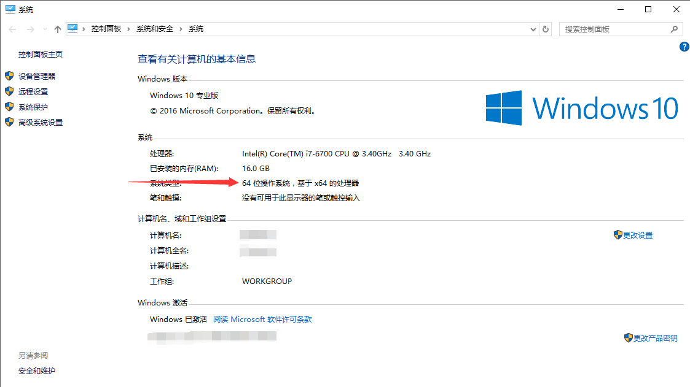
图1.3.3 系统属性面板

（4）根据上一步查询结果进行对应选择，进入下一步。（图1.3.4）

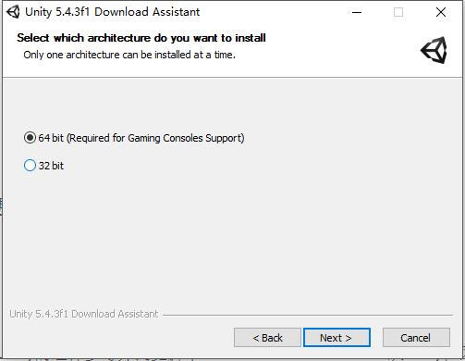
图1.3.4 Unity安装导航界面-选择xxx

（5）在这里可以选择需要下载的组件，右边会显示已选中的组件的简介和（图1.3.5），选择结束以后单击Next>继续。

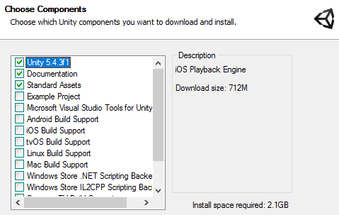
图1.3.5 Unity安装导航界面4

（6）这时会进行软件的安装路径选择，指定想安装软件的位置，点击Next>开始软件安装。（图1.3.6）

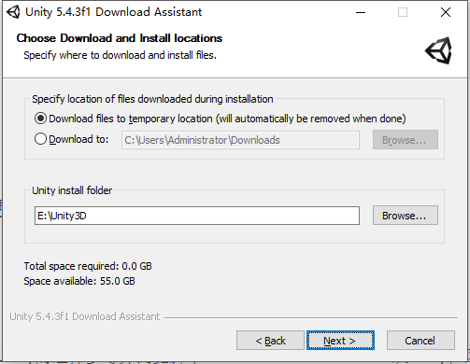
图1.3.6 Unity安装导航界面-选择xxx

（7）等待片刻，进度条走完之后，会提示软件安装成功。点击Finish按钮完成软件的安装，至此Unity安装结束。

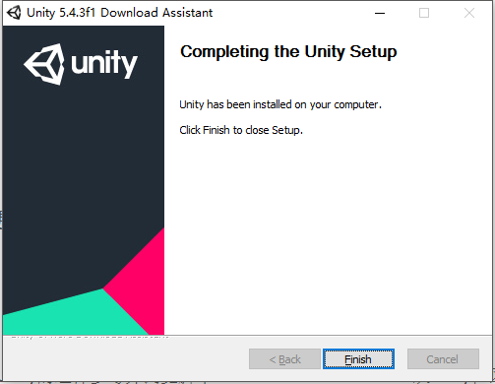
图1.3.7 Unity安装导航界面-完成安装

1.3.2 在Mac下的安装
1.3.3 Unity授权类型
Unity Technologies为我们提供了四种类型的授权服务，分别是个人版、加强版、专业版和企业版。不管选择哪种版本都具备如下的基础服务：

- 完整引擎功能
- 全平台支持
- 更新支持
- 无版权费
- Unity Ads广告
- 测试版本的获取

Unity的个人版是免费使用的，不需要支付任何费用，但是相应的会减少部分服务，例如认证开发者课程的访问权限以及软件性能报告等。加强版和专业版具备更多的软件服务内容，但是每个月分别需要支付230 （Plus加强版）或者810美元（Pro专业版）。
接下来为您简单介绍如何在线购买授权版本软件：
（1）使用浏览器登录网站：https://store.unity.com/cn，在这个页面可以购买需要的软件版本以及浏览各个版本之间的区别，包括服务，最新价格和Unity的客户，目前Unity在中国只支持信用卡支付。
（2）登录注册的Unity账号。
（3）选择需要的授权服务类型（免费版无需付款，企业版需要留下联系方式等待Unity官方审核）。
（4）若是选择加强版和专业版的订阅，则会进入如下界面。选择需要的席位和支付方案，确认后点击结算。（图1.3.8）

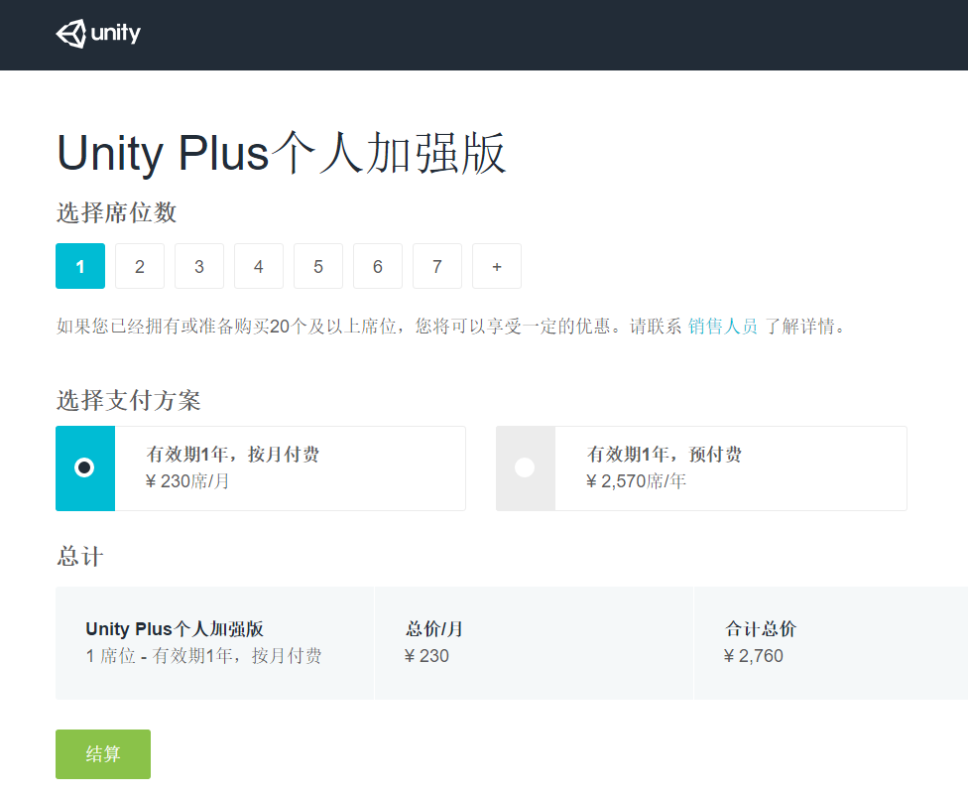
图1.3.8 Unity软件购买

（5）目前Unity只提供信用卡购买方式，填好信用卡信息并且选择支付即可。（图）
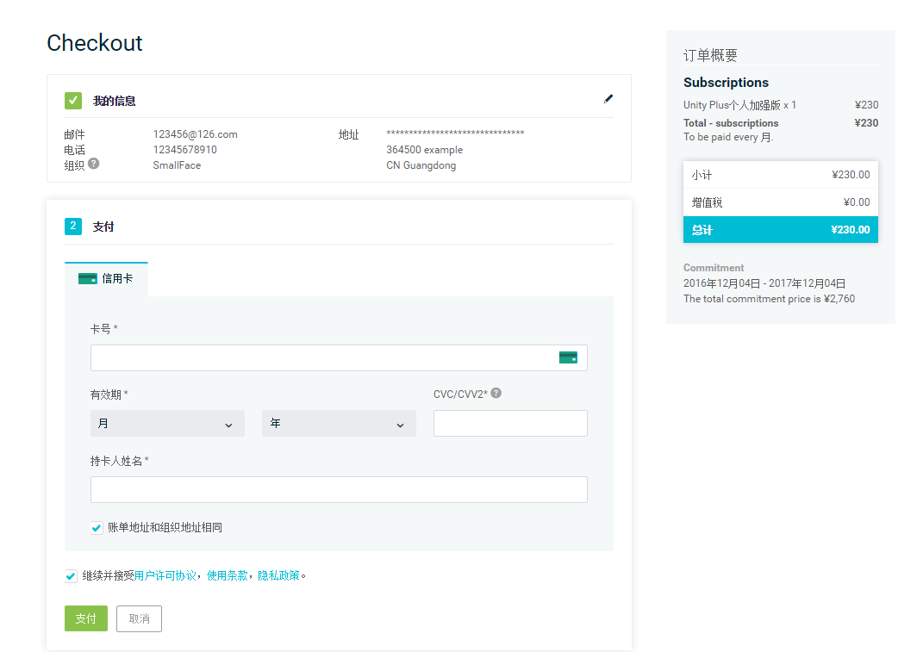
图1.3.9 Unity软件购买支付界面

1.3.4 Unity服务简介
为了增强开发者在Unity平台上开发的便利和调试，Unity提供了一系列的服务（表述要调整）游戏的创建和提高开发的效率。例如Unity Ads利用广告帮助开发者进行游戏的盈利，Unity Performance Reporting帮助开发者发现程序的错误等。
具体信息可以参考网站：https://unity3d.com/cn/services
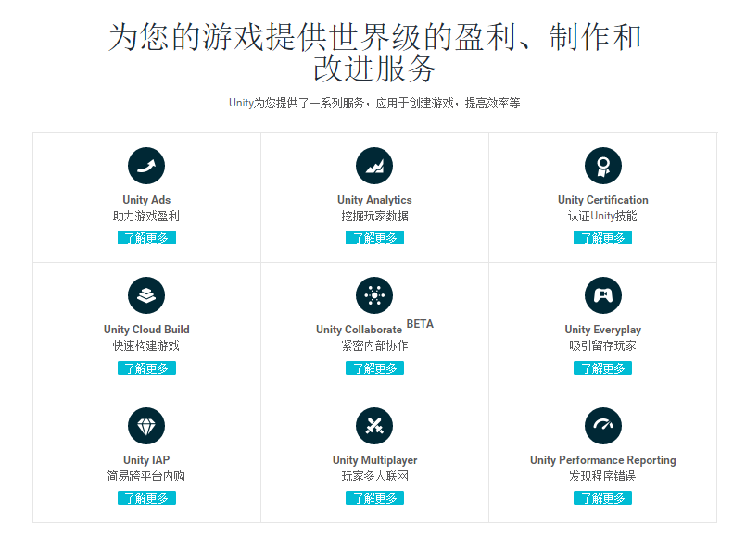
图1.3.10 Unity提供的服务

- 蹒跚学步——开始使用Unity3d
（unity的基本操作和功能）
- 无往不利——在Unity3d中使用C#进行编程
（C#简介、编译器、）

